Страноведение на уроках немецкого языка (немецкий, как второй иностранный. 7-9 классы)

В рамках обучения детей немецкому языку (немецкий, как второй иностранный) одной из основных целей я вижу не только развитие языковой и речевой компетенций, но и социокультурной/межкультурной компетенции, т.е. приобщение к культуре, традициям, реалиям страны изучаемого языка.
Поделюсь некоторыми идеями, ресурсами, которые помогают мне познакомить учащихся с Германией, ее современной жизнью, историей.
- У Deutsche Welle есть прекрасный цикл обучающих видео, Deutschlandlabor.
https://learngerman.dw.com/de/c-53074503
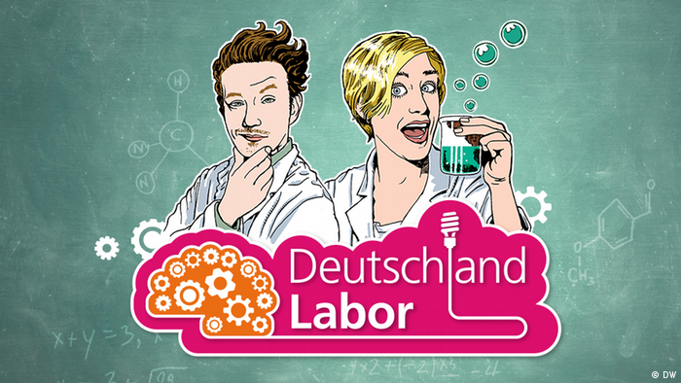

Он отлично подойдет для детей 8-11 класса (уровень владения языком от A2). Цикл поделен на отдельные короткие видео о тех или иных аспектах немецкой жизни (жилье, менталитет, школы, отпуск и т.д.). Можно смотреть видео как с субтитрами, так и без. К каждому видео прилагаются задания (как он-лайн, так и в формате pdf). Задания можно делать как самостоятельно (при прохождении всех заданий он-лайн можно сразу увидеть % правильных ответов), так и в классе.
После прохождения каждой темы, как подведение итогов, можно предложить детям сделать свой проект (индивидуально или коллективно). Например, после прохождения темы «Еда в Германии», подготовить презентацию о любом национальном блюде Германии, после темы «Музеи» - о любом неизвестном, но любопытном немецком музее.
Такая форма самостоятельной работы учащихся способствует развитию познавательного интереса, умению самостоятельно работать с разными источниками информации и, как правило, находит живой отклик у детей. Рекомендую Deutschlandlabor!!!
- Еще одна из форм работы со страноведческой информацией была разработана мною в сотрудничестве с одним из преподавателей из Германии, с которым я познакомилась еще во времена обучения в университете.
Цель нашей работы-познакомить обучающихся с «живой» немецкой речью.
К каждой из тем, проходимых нами в рамках школьной программы по немецкому языку, мой коллега присылает нам небольшой комикс из местной немецкой газеты и пару написанных им фактов.
Вот пример на тему «Школа»:
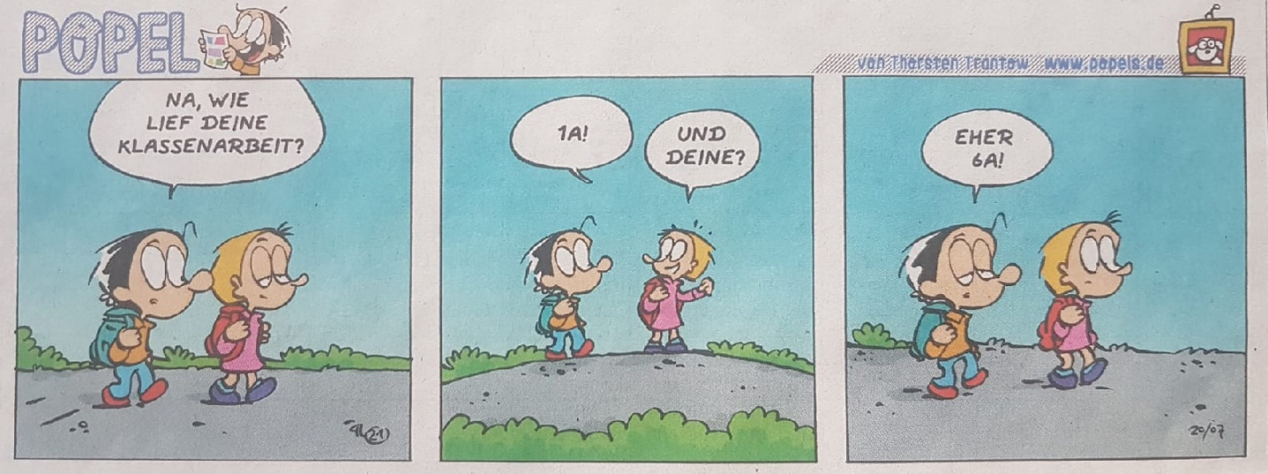
Die beste Schulnote bei uns ist sehr gut, also die Eins. Und die Sechs ist ungenügend. Zwei davon im Zeugnis bedeuten nichtversetzungsfähig, also Wiederholung der Klasse. Die Kinder sind dann als Sitzenbleiber gebranntmarkt.
1a Ware, gleich materielle und nichtmaterielle Dinge, ist gleichbedeutend mit ausgezeichnet bzw. es gibt nichts Besseres.
Die Qualitätsbezeichnung orientiert sich an das Schulnotensystem.
In anderen Ländern ist die Zehn die beste Note, wie es bei Euch damit bestellt ist weiß ich nicht.
Jedenfalls folgt man bei uns einer Logik: Erster, Eins oder A
sind in der (Rang-) Liste und Bedeutung immer ganz oben.
Kein Wunder also, dass POPEL bedrückt dreinschaut!
Как показывает практика, учащимся очень нравится работать с такими, специально им присланными текстами, повышаются мотивация и познавательный интерес. Так что, если у Вас есть друзья в Германии, советую обратиться к ним за помощью.

Это всего лишь два примера того, как я включаю страноведческую информацию в структуру своих уроков. Возможностей сделать свои уроки немного увлекательней и познавательней в современном мире коммуникаций сейчас очень много! Буду рада, если кому-то мой опыт окажется полезным. Со своей стороны, с удовольствием ознакомлюсь с вашим опытом, дорогие коллеги!

